Тест по теме
«Устройство компьютера»
Вопрос 1.Укажите номера основных устройств, которые включены в состав персональной ЭВМ:

- системный блок;
- принтер;
- монитор;
- клавиатура.

- 1,2,3
- 2,3,4
- 1,3,4
- 1,2,4

Вопрос 2. Название какое устройства необходимо вписать в пустой блок общей схемы компьютера?
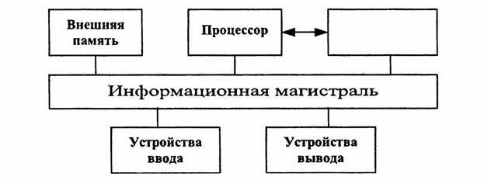
- модем
- дисковод
- контроллер устройства вывода
- внутренняя память

Вопрос 3. Как называется устройство, выполняющее арифметические и логические операции и управляющее другими устройствами компьютера?

- контроллер
- клавиатура
- монитор
- процессор

Вопрос 4. Какие из перечисленных ниже устройств используются для ввода информации в компьютер?

- джойстик;
- динамики;
- клавиатура;
- мышь;
- принтер;
- сканер;

- АВГД
- АВГЕ
- БВГЕ
- ВГЕ

Вопрос 5. Программа – это…
- обрабатываемая информация, представленная в памяти компьютера в специальной форме
- электронная схема, управляющая работой внешнего устройства
- выводимый на экран список команд
- описание последовательности действий, которые должен выполнить компьютер для обработки данных

Вопрос 6. Компьютер является универсальным автоматическим устройством для работы с…

- знаками
- знаниями
- сообщениями
- информацией

Вопрос 7. Информация называется данными, если она представлена…
- в виде текста из учебника
- в числовом виде
- в двоичном компьютерном коде
- в виде команд для компьютера

Вопрос 8. При выключении компьютера вся информация теряется …
- на гибком диске
- на жестком диске
- на CD-ROM диске
- в оперативной памяти
Вопрос 9. Для долговременного хранения пользовательской информации служит:
- внешняя память
- процессор
- дисковод
- оперативная память

Вопрос 10. Где хранится выполняемая в данный момент программа и обрабатываемые ею данные?
- во внешней памяти
- в оперативной памяти
- в процессоре
- на устройстве ввода

Вопрос 11. Укажите устройства ввода информации:

- Сканер;
- микрофон;
- процессор;
- джойстик;
- принтер;
- трекбол;
- Web-камера;
- колонки;
- клавиатура;
- монитор;
- мышь;
- ОЗУ;
- проектор

Вопрос 12. Укажите устройства вывода информации:

- Сканер;
- микрофон;
- процессор;
- джойстик;
- принтер;
- трекбол;
- Web-камера;
- колонки;
- клавиатура;
- монитор;
- мышь;
- ОЗУ;
- проектор

Вопрос 13. Укажите верное высказывание:
- Устройство ввода – предназначено для обработки вводимых данных;
- Устройство ввода – предназначено для передачи информации от человека машине;
- Устройство ввода – предназначено для реализации алгоритмов обработки, накопления и передачи информации

Вопрос 14. Укажите верное высказывание:
- Устройство вывода – предназначено для программного управления работой ПК;
- Устройство вывода – предназначено для обучения, для игры, для расчетов и для накопления информации;
- Устройство вывода – предназначено для передачи информации от машины человеку

Вопрос 15. Магистраль – это:
- Набор команд, предназначенных для управления процессом обработки данных в ЭВМ;
- Кабель, осуществляющий информационную связь между устройствами;
- Количество одновременно передаваемых по шине бит

Вопрос 16. К внешней памяти относятся устройства:
- Модем, лазерный диск, магнитный диск;
- Кассета, оптический диск, магнитофон;
- Винчестер, дисковод, магнитный диск;
- Магнитный диск, кассета, оптический диск;
- CD-ROM, магнитный диск, сканер.

